**Nombre:** Daniel Ignacio Carrasco Quinchen

**RNC:** 11630

Primero clono el repositorio a mi PC.

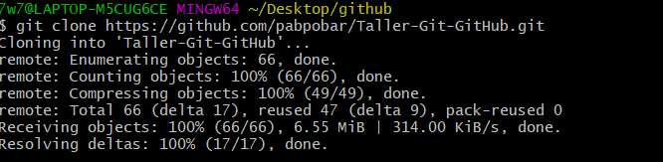

Al terminar del clonarse me meto a la carpeta que se apareció



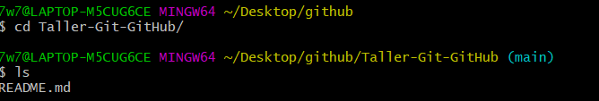

Veo si tengo conexión con el repositorio principal y creo una rama secundaria

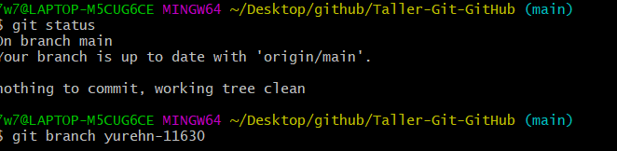

Verifico la conexión de la rama que se creó con en base al main

